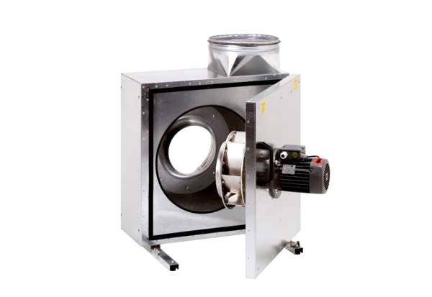Odhlučněná větrací jednotka EKR 31-2Obsah dodávky: 1 kusSortiment: C
Typové číslo: 0080.0884Výrobce: MAICO

